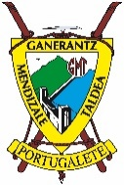
Puerto de Lizarraga – Unanu: Alto de las Bordas Viejas (1.265 m) – Beriain (1.493 m)
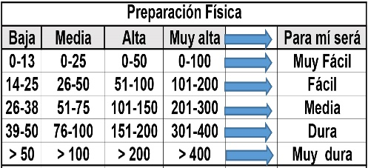
Distantzia/Distancia = 19,7 km
Aurreikusitako denbora /Tiempo estimado = 7 ordu
Garaiera positiboa /Desnivel positivo = 543 mts
Zailtasun teknikoa/Dificultad técnica = Erreza/Fácil
Zailtasunaren indizea/Indice de dificultad = 81 (consultar tabla adjunta)

Descripción: La Sierra de Andía es una gran meseta notablemente elevada sobre el valle prolongación natural de la Sierra de Urbasa hacia el Este. Su característica geológica más notable es el relieve invertido en el que los sinclinales están por encima de los anticlinales, fuertemente erosionados. Por eso el monte Beriain es parte de un sinclinal colgado (la parte cóncava del pliegue), mientras que el valle de Ergoiena era la parte convexa, originalmente más elevada.
El terreno es el típico karst calcáreo en superficie, con depresiones y cuencas cerradas (dolinas, lapiaces, etc), mientras que en su interior la circulación de agua subterránea ha formado una red de galerías, cuevas y simas.

Itinerario: Nada más pasar el túnel del Puerto de Lizarraga (1.030 m) iniciamos la marcha por una pista junto a un par de ventas. Es el GR-282 o Senda del Pastoreo. Con un fácil caminar mantenemos una perfecta dirección W-E durante 7 km por esta pista del raso de Saratsako Sakana que se dirige a los Altos de Goñi.
Vamos paralelos a las cimas del cordal por su suave ladera sur, pasando por las balsas de Saratsa (km 2,5) y Larraga (km 4,2). Se puede avanzar por el cordal subiendo y bajando estas cimas: Saratsa (1.173 m), Aitzorrotz (1.192 m), Eskalaborro (1.128 m) y Pagomotxeta (1.237 m), desde el cual se bajaría a retomar la pista principal a la altura del km 6.
Pasado este punto abandonamos el GR-282 por la derecha para subir al Elordia (1.235 m), separado del Alto de las Bordas Viejas por el collado Trekua (1.215 m).
Desde este collado remontamos toda la limpia loma girando al NE hacia el Arratsaundi (1.261 m), antecima sur del Alto de las Bordas Viejas (1.265 m), con 2 buzones y vértice geodésico, la principal de estos Altos de Goñi que se elevan en dirección N-S poco individualizados.
Al norte de esta cima una suave pero larga rampa nos conduce por la Sierra de San Donato a la cima más alta de la Sierra de Andía, el Beriain (1.494 m). Pero antes, en el km 11, pasamos por el hito de piedras que marca el centro geográfico de Euskal Herria, que no se encuentra en ningún alto, sino en el fondo de una pequeña depresión a 1.234 m de altitud.
Llegamos al Portillo de Huarte (1.386 m) y continuamos remontando la meseta hasta alcanzar la cima del Beriain (1.494 m), con buzón y vértice geodésico a pocos metros de la ermita de San Donato. Es una de las cumbres más espectaculares de Euskal Herría, dominando el valle de la Sakana con un desnivel superior a 1.000 m, y la mayor prominencia de Navarra (casi 900 m).
Continuamos dirección NW hacia Ihurbain o Beriainpunta (1.429 m), la que realmente destaca desde el fondo del valle como una gigantesca pirámide natural desde la zona de Etxarri Aranatz (508 m). Pero poco antes de llegar a esta cima giramos 90º a la izquierda (S) para afrontar, por el Portillo de Unanu (1.30 m), el vertiginoso descenso hacia el pueblo.
La inclinada ladera llega a un falso llano (1.120 m) donde giramos a la derecha (W) para internarnos en un hayedo que nos lleva hacia la fuente de Iturtxiki. Continuando por la pista entramos en Unanu (674 m) por su parte alta. Atravesamos el pueblo para llegar al lugar donde estará el autobús aparcado.

M Ó V I L C L U B 605 770 741

